ΣΥΝΘΕΤΙΚΗ ΔΗΜΙΟΥΡΓΙΚΗ ΕΡΓΑΣΙΑ ΣΤΑ ΑΡΧΑΙΑ ΕΛΛΗΝΙΚΑ Γ ΤΑΞΗΣ

4Η ενοτητα

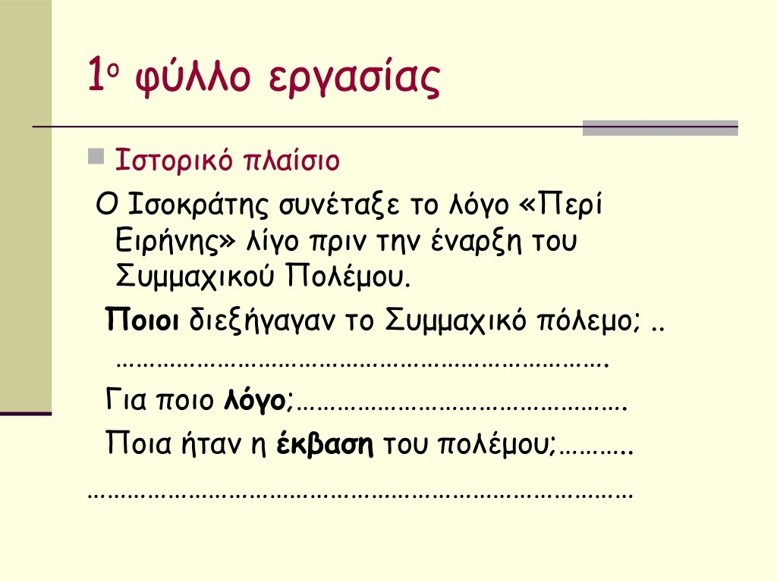

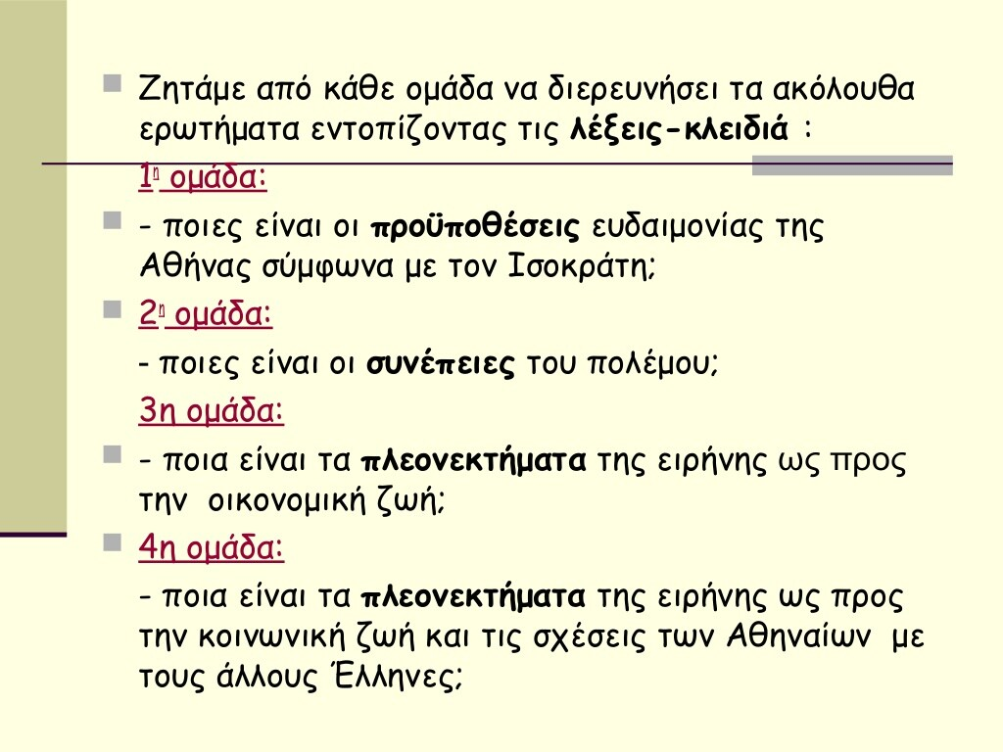

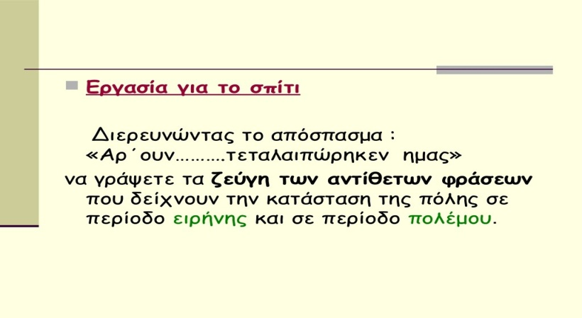

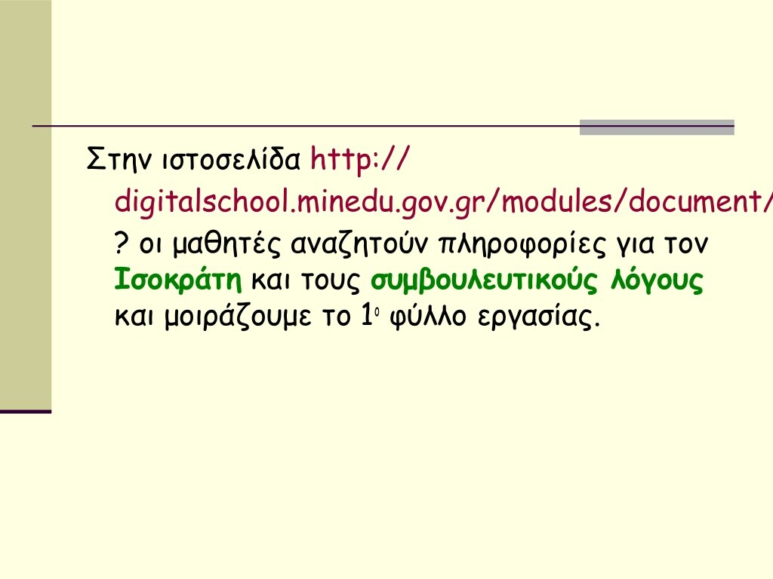

Εάν ετοιμαζατε ένα project της ενοτητας με την παρακατω διαφανεια, ποια κυρια σημεια θα συμπληρωνατε συμφωνα με οσα σας ζηταει;

